Laboratorio 1: Carga eléctrica

Nombres:  Martin Tapia  Demi Bravo  Catalina Rioseco | Curso: __3°Bote__  Fecha: _05/03/2021_ | Puntos: ___/26  Nota: _________

Objetivo
- En esta actividad investigaremos la repulsión y la atracción causadas por la carga eléctrica estática.
- Interpretar la información que genera la interacción estática de diferentes cuerpos cargados.
Pregunta para investigar:
¿Qué hace que los objetos se atraigan o se repelan entre sí?
Materiales
- Cinta adhesiva (scotch)
- Superficie no conductora, como una mesa o silla de plástico
- 2 cintas de papel
- 2 cintas de aluminio
Instrucciones
Cinta bottom B_{A}
mesa
Cinta top T_{A}
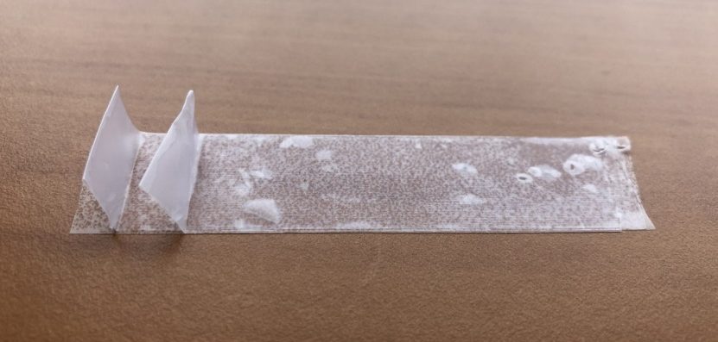

Base A

- Pegue dos cintas adhesivas sobre una mesa o superficie no conductora (base A y base B), sobre ellas peque otras dos cintas adhesivas (bottom y top) tal como se muestra en la figura anterior. Forme un mango en cada cinta para evitar que se peque a sus dedos cada vez que las manipule, para esto, doble alrededor de 0,5 cm en un extremo para que el lado adhesivo se pegue. Identifique las citas de cada base: para la base A, llame la cinta top T_{A} y la cinta bottom B_{A}. Para la base B, llame la cinta top T_{B} y la cinta bottom B_{B}

- Retire lentamente par top-bottom de la cinta base A y pase suavemente su dedo por la parte superior de la cinta top (es decir, el lado no pegajoso)

- Separe rápidamente el par de cintas top-botom de la base A y péguelas al borde de una mesa o superficie no conductora disponible.

- Pegue al borde de la mesa las cintas de papel y de aluminio, esto le permitirá acercar las otras cintas y tiras para probar la presencia de interacciones eléctricas entre todas las combinaciones.
mesa

Cinta adhesiva bottom B_{A}
Cinta adhesiva T_{A}
Aluminio
Papel

- Ahora retire lentamente el par de cintas top-bottom desde la base 2, pase suavemente su dedo por la parte superior de la cinta top (es decir, el lado no pegajoso) y sepárelas rápidamente.

- Reserve la cinta bottom (puede pegarla al bore de la mesa lejos de la zona de trabajo).

- Acerque lentamente la cinta top a cada una de las cuatro cintas pegadas en la mesa ¿Qué observa? ¿Se atraen, se repelen o no hay interacción? Registre sus respuestas en la primera fila de la siguiente tabla.(4 puntos)

FIla | Cintas  Mesa  Cintas  Test o  de prueba | Papel | Aluminio | Top  T_{A} | Bottom  B_{A}
1 | Top T_{B} | Atrae | Atrae | Atrae | Repele
2 | Bottom B_{B} | Atrae | Atrae | Repele | Atrae
3 | papel | Nada | Atrae | Atrae débil | Atrae leve
4 | aluminio | Atrae | Atrae | Atrae | Atrae

- Completa las filas 2 a 4 de la tabla anterior probando la naturaleza de la interacción entre las distintas cintas. (12 puntos)

- En base a las observaciones anteriores discuta con su grupo sobre las siguientes interrogantes (10 puntos)
- De las cuatro cintas ¿Cuál se encuentra cargada y cuál no?

- ¿Es posible determinar el signo de la carga en cada cinta cargada?, de ser así, indíquelo

- ¿Cuál es el objetivo del inciso b de la actividad?
Responder aquí
I)
-De las cuatro cintas el aluminio, papel y las bases no se atraen, solo botón y top A y B.
-Si se puede determinar el signo de la carga en cada cinta, utilizando objetos de los cuales se conoce la carga que poseen y dependiendo si se atraen o repelen es la carga que tendrán. O con una tabla llamada tabla de carga trivalente, para saber con que signo quedan ciertos objetos al cargarlos.
-El objetivo es intercambiar las cargas del botón y top desprendiéndolo de la base que es del mismo material.

